Matlab жүйесімен жұмыс істеу негізі
Жұмыстың мақсаты: Matlab жүйесiнде жұмыс iстеудi үйрену
Кейiнгi кезде инженерлiк – техникалық есептерде математикалық есептердi шешудiң компьютерлiк жүйесi - Matrix Laboratory кең көлемде қолданыла бастады.
Matlab ортасындағы жұмыс екi режимде жүредi:
- Калькулятор режимiнде;
- Matlab тiлiнде жазылған программаны шақыру жолымен;
Сонымен қатар Matlab – тың төмендегiдей мүмкiндiктерi бар:
- Аналогтық және цифрлық сигналдармен жұмыс iстей алады;
- Жиiлiктiк, импульстық және өтпелi сипаттамаларды құру үшiн аналогтық, цифрлық фильтрларды жобалау және олардың есебiн жүргiзедi;
- Ақпараттың қолданбалы теориясы пәнiнде оқытылатын сигнал кодтарын құруды жүргiзедi.
WINDOWS опер. ортасынан Matlab жүйесiн шақырған соң экранда командалық терезе пайда болады.(1-сурет)
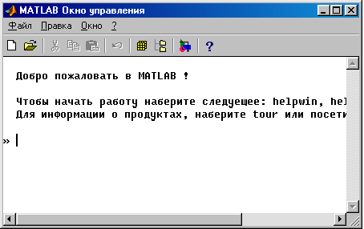 1-сурет
Программаның жұмысқа және кезектi команданы орындауға дайын екенiн экрандағы шақырудан ( ») көруге болады.
FILE, EDIT менюлерi келесi бөлiмдерден тұрады:
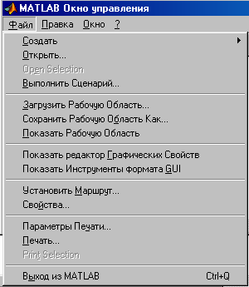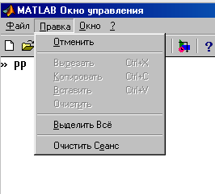
2-сурет
Файл менюi. Создать (NEW) командасын орындаған соң экранда келесi қосымша меню пайда болады.
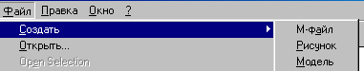3-сурет

М-файл (M-File) командасын шақыру– текст енгiуге, яғни Matlab файл ортасында программалауға арналған жаңа активтi терезенiң ашылуына мүмкiндiк бередi.
Рисунок (Figure) командасын шақыру – графикалық тереземен жұмыс iстеуге мүмкiндiк бередi (графиктер салу).
Модель (Model) командасын шақыру - әртүрлi процестердi модельдеуге болатын SIMULINK (иммитация связей) пакетiнiң интерактивтiк режимiнде жұмыс iстеуге мүмкiндiк бередi.
Preferences (Свойства) командасын шақыру үш бөлiмнен тұратын диалогтық терезенi шақырады: GENERAL (ОБЩИЕ), COMMAND WINDOW FONTS (ШРИФТ КОМАНДНОГО ОКНА), COPYING OPTIONS.
GENERAL бөлiмi бiрнеше облыстардан (форматтардан)тұрады:
SHORT | Қысқаша жазба (по умолчанию применяется)
LONG | Ұзақ жазба
HEX | Он алтылық сан түрiнде жазу
BANK | Жүздiк үлеске дейiн жазу
SHORT E | Қалқымалы үтiр форматындағы қысқаша жазба
LONG E | Қалқымалы үтiр форматындағы ұзын жазба
SHORT G | Қалқымалы үтiр форматындағы қысқаша жазбаның екiншi формасы
LONG G | Қалқымалы үтiр форматындағы ұзын жазбаның екiншi жазбасы
RATIONAL | Рационалдық бөлшек түрiндегi жазба
LOOSE | Жазба формасын анықтайды. Жекелеген жолдар экранға бiр жолдан кейiн шығып отырады.
COMPACT | Ақпаратты командалық терезеге жол қалдырмай жазады.
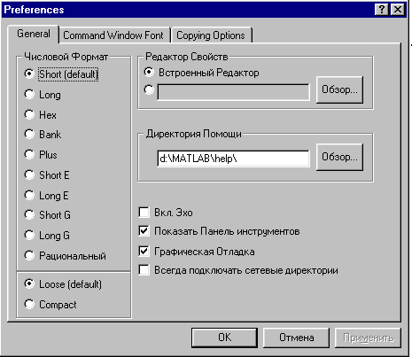 4-сурет

EDIT менюi өздерiңе таныс жетi командадан тұрады:
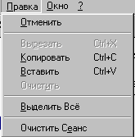 5-сурет
2. Сандармен операциялар жүргiзу
2.1. Нақты сандарды шығару
Сандарды клавиатурадан енгiзу жоғары деңгейдегi программалау тiлдерiндегi сияқты жалпы ережелер бойынша енгiзiледi
2.2. Қарапайым арифметикалық операциялар.
Matlab тiлiнiң арифметикалық өрнектерiнде келесi арифметикалық операциялар қолданылады:
+ | Қосу
- | Алу
* | Көбейту
/ | Бөлу
^ | Дәрежеге шығару
Командалық терезелерде келесi ережелер бар:
- Оператор жазбасы «;» символымен аяқталмаса, нәтиже командалық терезеге шығады;
- Оператор жазбасы «;» символымен аяқталса, нәтиже командалық терезеге шықпайды;
- Егер операторда (=) меншiктеу таңбасы болмаса, онда нәтиже командалық терезеге ans арнайы айнымалысымен шығады.
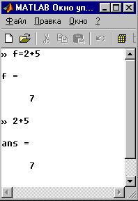 6-сурет
Matlab жүйесiнде өзгермейтiн айнымалы аттары бар:
ij | Жалған (мнимая) бiрлiк
pi | саны
inf | Машиналық шексiздiктi белгiлеу
NaN | Белгiсiз нәтиженi белгiлейдi (мысалы, 0/0)
ans | Меншiктеу таңбасынсыз соңғы нәтиже
Мысал:
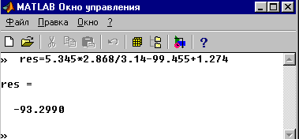 7-сурет
Егер сандардың толық бөлiгi қажет болса, онда клавиатурадан келесi команданы енгiзу қажет
Format long
Одан кейiн res айнымалысының атын жазып, enter-дi басамыз
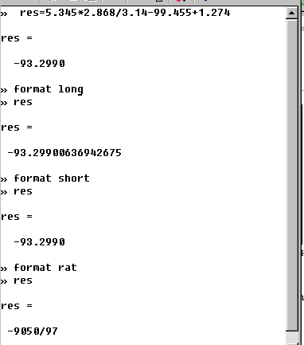
8-сурет

Арифметикалық операциялармен бiрге double типтi операндпен қатынас және логикалық операциялар жүргiзiледi:
Қатынас операциялары:
< | <= | > | >= | = = | ~ =
Кем | Кем немесе тең | Үлкен | Үлкен немесе тең | Тең | Тең емес

Логикалық операциялар келесi таңбалармен жүргiзiледi:
& | | | ~
Және | Немесе | Емес

Осы операциялардың алғашқы екеуi екiоперандты (бинарлы), ал ЕМЕС операциясы унарлы (бiроперандты). ~ таңбасы операндтың алдына, ал & және | таңбалары операндтар ортасына қойылады.
Matlab жүйесiнде барлық негiзгi функциялар бар: дәрежелiк, көрсеткiштiк, тригонометриялық және оларға қарсы функциялар.

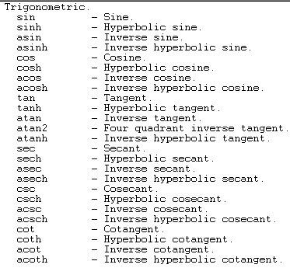 | 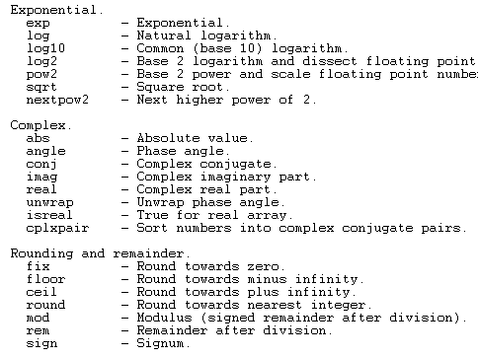
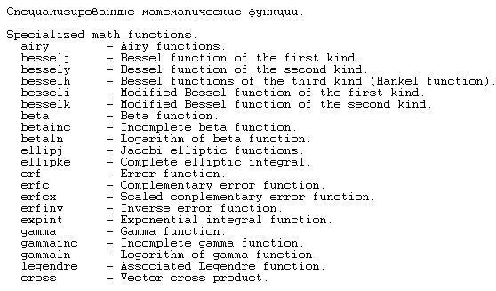 | 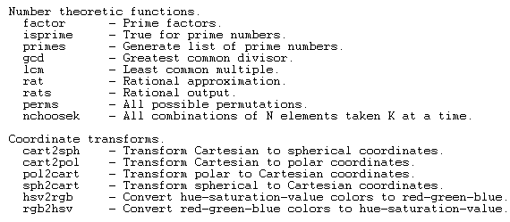

Комплекстiк сандар мен комплекстiк функциялар
Matlab жүйесiнденақты және комплекстiк сандармен есептеулер жүргiзiледi. Олардың барлығының типтерi автоматты түрде double болады. Matlab-та комплекстiк сандар келесi түрде жазылады.
2+3i; -6.789+0.834e-2*I; 4-2j

Matlab жүйесi айнымалылар мен функциялар аргументтерiне комплекстiк мәндер бергенде комплекстiк есептеулер жүргiзедi. Бiрақ, Matlab комплекстiк мәндердi қолданушының көрсетуiнсiз нақты есептеуден комплекстiк есептеуге өздiгiнен көшуi мүмкiн. (Математикалық функцияға нақты аргумент берiп, нақты нәтиже ала алмайтын жағдайда). Мысалы, sqrt(-1) функциясының мәнiн есептегенде келсеi суреттегiдей нәтиже алынады.
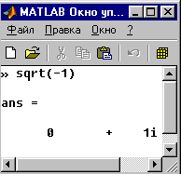 9-сурет
Сонымен қатар, суреттен көрiп отырғандарыңыздай Matlab жалған бiрлiктi белгiлеу үшiн i әрпiн қолданып отыр (әрқашанда i қолданылады). Егер жалған бiрлiктегi коэффицент сан емес айнымалы болса, онда оны мына x+iy түрде емес, x+i*y түрде орындау қажет.
Барлық қарапайым функциялар комплекстiк аргументтермен жұмфс iстей алады. Мысалы:
res = sin (2+3i) * atan (4i) / (1-6i)
res =
-1.8009 – 1.9190i
Комплекстiк сандармен жұмыс iстеу үшiн арнайы түрде келесi функциялар белгiленген: abs (комплекстiк санның абсолюттiк мәнi), conj (комплекстi қиылысқан сан), imag (комплекстiк санның жалған бөлiгi), real (комплекстiк санның нақты бөлiгi), angle (комплекстiк сан аргументi), isreal («ақиқат» егер сан нақты болса). Комплекстiк сандарды нақты сандар сияқты бөлуге, алуға, көбейтуге, қосуға болады.
Мысалы:
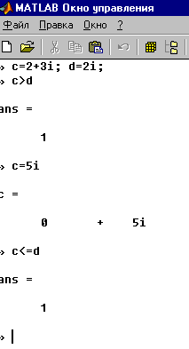 10-сурет
Векторлармен және матрицалармен жұмыс
Matlab ортасы векторлармен, матрицалармен, полиномдармен күрделi еспетеулер жүргiзуге арналған. Вектор – бiр өлшемдi массив, матрица – екi өлшемдi массив.
Векторлардың мәндерiн клавиатурадан бiр-бiрлеп енгiзедi. Ол үшiн жолда алдымен вектор атын, одан соң = меншiктеу белгiсiн, одан соң ашылатын квадрат жақша, оның iшiне элементтер мәндерiн пробелмен немесе үтiрмен жазады. Жол аяқталғанда жақша жабылады (бұл конкатенация әдiсi деп аталады). Мысалы: Суреттегi ең соңғы үшiншi мысалда массив элементiн өзгерту көрсетiлген.
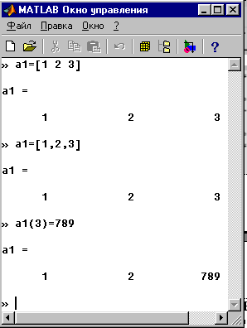 11-сурет
Арифметикалық өрнек мысалы:
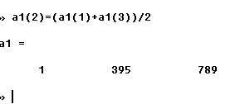

Массивтердi келесi жолмен де құруға болады:
А3(1)=67
А3(2)=7.8
А3(3)=0.017
Бұл жолмен массивтердi құру конкатенация әдiсiне қарағанда тиiмсiз, себебi ол көп уақыт алады.
Векторлар мен матрицаларды тарату
Matlab векторлар мен матрицаларды тарататын бiрнеше функциялардан тұрады.
Zeros(M,N)- | Нөлдiк элементтi (M*N) өлшемдi матрицаны тудырады
Ones(M,N)- | Бiрлiк элементтi матрицаны тудырады
Eye(M,N)- | Басты диагональ бойынша бiрлiктермен және қалған нөлдiк элементтермен матрица құрады
Rand(M,N)- | 0-ден 1-ге дейiн бiрқалыпты таратылған кездейсоқ сандардан матрица құрады
Hadamard (N)- | (N*N) өлшемдi Адамар матрицасын құрады
Hilb(N)- | Гильберт матрицасын құрады
Inhilb(N)- | Гильберттiң керi матрицасын құрады
Pascal(N)- | Паскаль матрицасын құрады
Fliplr(A)- | Вертикаль өске салыстырмалы түрде белгiлi А матрицасының бағаналарын қайта қойып матрица тұрғызады
Flipud(A)- | Горизонталь өске салыстырмалы түрде белгiлi А матрицасының жолдарын қайта қойып матрица тұрғызады
ROT90(A)- | Белгiлi А матрицасын сағат тiлiне қарсы 90⁰ – қа бұру жолымен матрица тұрғызу
Tril(A) | А матрицасының негiзiнде оның элементтерiн басты диагональдан жоғары нөлге теңестiру жолымен төменгi үшбұрышты матрицаны тудырады
Triu(A) | А матрицасының негiзiнде оның элементтерiн басты диагональдан төмен нөлге теңестiру жолымен жоғарғы үшбұрышты матрицаны тудырады
Hankel(V) | Бiрiншi бағанасы берiлген V векторымен сәйкес келетiн Ганкельдiң квадратты матрицвсын тудырады

Жоғарыда қарастырылған мысалды тездету жолдары бар. Бiрiншiден, кестеде көрсетiлген арнайы функцияларды қолданып, массивтер тұрғызу.
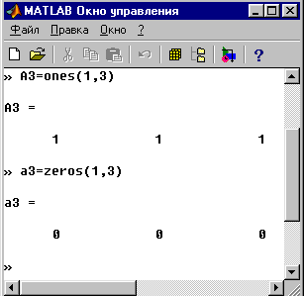 12-сурет
Суреттен көрiп отырғанымыздай, ones немесе zeros функцияларын қолданып 1-ге немесе 0-ге тең үш элементтi массив құрдық.
Екiншiден, соңғы элемент нөмiрiнен бастап, бастапқы элементпен аяқтап массив элементтерiне мәндi меншiктеудi жүргiзуге болады.
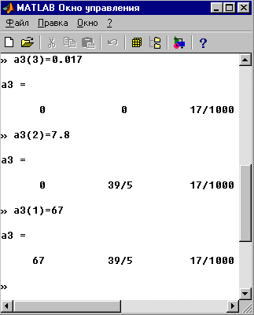 13-сурет
Бiз массивтердi тұрғызудың негiзгi жолдарымен таныстық. Тағы бiр жолы «: » қос нүктенi қолданып массивтер тұрғызу. Бөл операцияны сандық мәндердiң диапазонын тарату операциясы деп атайды. Мысалы, 3,7 ден 8,947 диапазонында 0,3 өсумен бiр өлшемдi массив тұрғызу қажет. Бұл мәселенi қос нүкте операциясымен тұрғызуға болады:
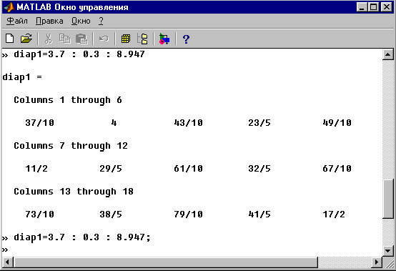 14-сурет
Массив элементтерi көп болған жағдайда оларды бiрден санау қиын болғандықтан, оны мынадай командалардың көмегiмен жүргiзуге болады:
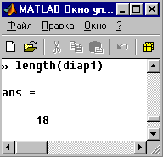 15-сурет
15- суреттен көрiп отырғанымыздай 14-суреттегi қос нүкте операциясымен алынған массивтiң 18 элементi бар.
Екi өлшемдi массивтермен және векторлармен жұмыс
Екi өлшемдi массив жол және баған сандарымен сипатталады (16-сурет).
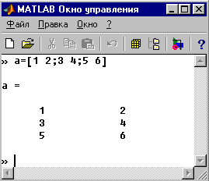 16-сурет
Суреттен көрiп отырғанымыздай жолдарды бөлу үшiн үтiр нүкте қолданылады.
Математикада екi өлшемдi массивтердi массивтер деп атайды. Matlab жүйесiнде барлық бiрөлшемдi массивтер вектор-жол, немесе вектор-бағана түрiнде берiледi. Вектор-бағана Matlab жүйесiнде вектор-бағана келесi түрде жазылады:
B = [ 1; 2; 3]
B массивi үшiн length(b) функциясы 3 санын шығарады, өйткенi бұл массив үш элементтен тұрады. Егер Matlab-қа жоғарғы теңдеудi енгiзсек төмендегiдей нәтиже аламыз:
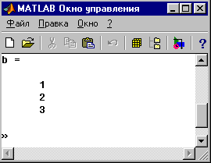 17-сурет
16- суреттегi 3 × 2 өлшемдi матрицаны тiк вектор- жол түрiнде
a=[[1 2]; [3 4]; [5 6]]
немесе горизонталь вектор-бағана түрiнде беруге болады:
a=[[1; 3; 5], [2; 4; 6]]
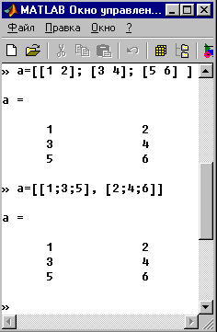 18-сурет

Екi өлшемдi массивтiң өлшемдерiн анықтау үшiн size функциясы қолданылады
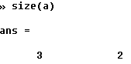
бiрiншi көрсетiлген жол саны, екiншiсi- бағана саны.
Матрицаның жол және баған сандарының орындарын ауыстыру үшiн транспонирлеу операциясы қолданылады (ол ' апострофпен белгiленедi). Мысалы:
A=[1 1 1; 2 2 2; 3 3 3];
B=A’
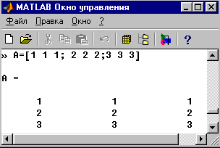 19-cурет

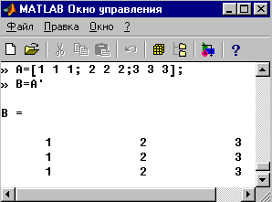 20-сурет
20-суретте 19-суреттегi матрицаның жол және баған сандарының ауыстырылуы көрсетiлген.
Векторларды қосу – ұзындықтары бiр векторлармен жүргшiзiледi.

Z1=X+Y
Z2=X-Y
Векторды транспонирлеу

X’
Векторды санға көбейту
Z=r*X=X*r
Екi векторды көбейту – векторлардың ұзындықтары бiр және векторлардың бiреуi жол, ал екiншiсi – бағана болғанда жүредi:
U=X’*Y, V=X*Y’
Массивтермен есептеулер
Үш массивтi қосу мысалы:
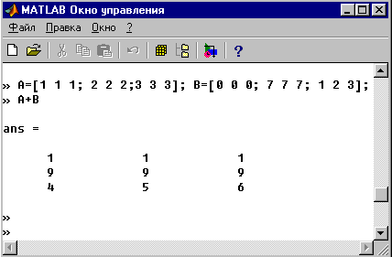 21-сурет
Көбейту операциясы (* таңбасы) сол операндтағы бағаналар саны оң операндтағы жол санына тең болған жағдайда ғана жүредi

Жұыстың орындалу реті:

- Қарапайым арифметикалық амалдарды орында ( көбейту, бөлу, дәрежеге шығару және т.б.) әр-түрлә шама сандарымен.
- Комплекстік сандармен операцияларды жүргіз. Есептеу нәтижесін командалық терезеге шығару үшін disp функциясын пайдалан. cplxpair(V) функция жұмысымен таныс.
- қарапайым математикалық функцияларды және арнайы математикалық функцияларды пайдалануды үйрену.
- 6х5 өлшемдегі матирицаны құр және әр-түрлі операцияларды жүргіз.
- 3 элементтен тұратын екі вектор құр және 4 п. Сай операцияларды жүргіз.5 п сәйкес бесінші дәрежелі полином құрып операцияларды жүргіз.
- plot функциясының көмегімен π/100 қадаммен -3π ден 3π ге дейінгі аралықта y = 5cos(x + π/3) функция графигін сал.
- Алынған графикке атын, осьтің атын және масштаб сеткасын сал.
- х=[1 5 3 6 8 7 2] функция графигін сал. Бағаналық диаграмма сал.
- 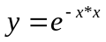 функция графигін сал,
- hist функциясының көмегімен берілген вектордың гистограммалық графигін сал
- comet(x,y) процедурасының көмегімен жоғарыда көрсетілген параметр графигін сал.

Бақылау сұрақтары

- MatLab ортасында жұмыс істеу режимі,
- MatLab ортасында қандай нысандарды құрады?
- Run Script командасы қандай функцияларды орындайды?
- Debug командасы қандай функцияларды орындайды?
- Какие команды позволяют изменять свойства, определяющие оформление графических окон?
- М-файлын қалай редактрлейді?
- Есептеу кезінде сандық форматтар қандай түрде болады?
- Векторлар және матрицалар қалай қалыптасады?
- Полином түбірлерін қалай есептейді?
- MatLab ортасында графикті қалай салуға болады?
- Графиктік терезе қандай қосымшалардан тұрады?

